

**О внесении изменения в постановление Восточно-Казахстанского областного акимата от 5 июля 2016 года № 198 "Об утверждении регламента государственной услуги "Приобретение прав на земельные участки, которые находятся в государственной собственности, не требующее проведения торгов (конкурсов, аукционов)"**

***Утративший силу***

Постановление Восточно-Казахстанского областного акимата от 21 июня 2019 года № 207. Зарегистрировано Департаментом юстиции Восточно-Казахстанской области 26 июня 2019 года № 6039. Утратило силу - постановлением Восточно-Казахстанского областного акимата от 24 февраля 2020 года № 43

      Сноска. Утратило силу - постановлением Восточно-Казахстанского областного акимата от 24.02.2020 № 43 (вводится в действие по истечении десяти календарных дней после дня его первого официального опубликования).  
      Примечание РЦПИ.  
      В тексте документа сохранена пунктуация и орфография оригинала.

      В соответствии с пунктом 2 статьи 27 Закона Республики Казахстан от 23 января 2001 года "О местном государственном управлении и самоуправлении в Республике Казахстан", статьей 16 Закона Республики Казахстан от 15 апреля 2013 года "О государственных услугах", приказом Заместителя Премьер-Министра Республики Казахстан - Министра сельского хозяйства Республики Казахстан от 21 января 2019 года № 18 "О внесении изменения в приказ Министра национальной экономики Республики Казахстан от 30 марта 2016 года № 151 "Об утверждении стандарта государственной услуги "Приобретение прав на земельные участки, которые находятся в государственной собственности, не требующее проведения торгов (конкурсов, аукционов)" (зарегистрированным в Реестре государственной регистрации нормативных правовых актов за номером 18231), Восточно-Казахстанский областной акимат ПОСТАНОВЛЯЕТ:

      1. Внести в постановление Восточно-Казахстанского областного акимата от 5 июля 2016 года № 198 "Об утверждении регламента государственной услуги "Приобретение прав на земельные участки, которые находятся в государственной собственности, не требующее проведения торгов (конкурсов, аукционов)" (зарегистрированное в Реестре государственной регистрации нормативных правовых актов за номером 4617, опубликованное в Эталонном контрольном банке нормативных правовых актов Республики Казахстан в электронном виде" от 4 августа 2016 года, в газетах "Дидар" и "Рудный Алтай" 11 августа 2016 года, в информационно-правовой системе "Әділет" от 8 августа 2016 года) следующее изменение:

      регламент государственной услуги "Приобретение прав на земельные участки, которые находятся в государственной собственности, не требующее проведения торгов (конкурсов, аукционов)", утвержденный указанным постановлением, изложить в новой редакции согласно приложению к настоящему постановлению;

      2. Управлению земельных отношений области в установленном законодательством Республики Казахстан порядке обеспечить:

      1) государственную регистрацию настоящего постановления в территориальном органе юстиции;

      2) в течение десяти календарных дней со дня государственной регистрации настоящего постановления акимата направление его копии в бумажном и электронном виде на казахском и русском языках в Республиканское государственное предприятие на праве хозяйственного ведения "Институт законодательства и правовой информации Республики Казахстан" для официального опубликования и включения в Эталонный контрольный банк нормативных правовых актов Республики Казахстан;

      3) в течение десяти календарных дней после государственной регистрации настоящего постановления направление его копии на официальное опубликование в периодические печатные издания, распространяемые на территории области;

      4) размещение настоящего постановления на интернет-ресурсе акима Восточно-Казахстанской области после его официального опубликования.

      3. Контроль за исполнением настоящего постановления возложить на заместителя акима области по вопросам агропромышленного комплекса.

      4. Настоящее постановление вводится в действие по истечении десяти календарных дней после дня его первого официального опубликования.

|  |
| --- |
| *Аким* |
| *Восточно-Казахстанской области* | *Д. Ахметов* |

|  |  |
| --- | --- |
|  | Приложение к постановлению  Восточно-Казахстанского  областного акимата  от "21" июня 2019 года № 207 |
|  | Утвержден постановлением  Восточно-Казахстанского  областного акимата  от 5 июля 2016 года № 198 |

**Регламент государственной услуги "Приобретение прав на земельные участки, которые находятся в государственной собственности, не требующее проведения торгов (конкурсов, аукционов)"**

**1. Общие положения**

      1. Государственная услуга "Приобретение прав на земельные участки, которые находятся в государственной собственности, не требующее проведения торгов (конкурсов, аукционов)" (далее – государственная услуга) оказывается местными исполнительными органами области, районов и городов областного значения в лице уполномоченных органов – управления земельных отношений области, отделов земельных отношений, районов, городов областного значения (далее – услугодатель).

      Прием заявления и выдача результата оказания государственной услуги осуществляются через:

      1) канцелярию услугодателя;

      2) Некоммерческое акционерное общество "Государственная корпорация "Правительство для граждан" (далее – Государственная корпорация).

      2. Форма оказания государственной услуги: бумажная.

      3. Результат оказания государственной услуги - решение услугодателя о предоставлении права на земельный участок либо мотивированный отказ в оказании государственной услуги по основаниям, предусмотренным пунктом 10 стандарта государственной услуги "Приобретение прав на земельные участки, которые находятся в государственной собственности, не требующее проведения торгов (конкурсов, аукционов)", утвержденного приказом Министра национальной экономики Республики Казахстан от 30 марта 2016 года № 151 "Об утверждении стандарта государственной услуги "Приобретение прав на земельные участки, которые находятся в государственной собственности, не требующие проведения торгов (конкурсов, аукционов)" (зарегистрированного в Реестре государственной регистрации нормативных правовых актов за № 13652) (далее - Стандарт).

      Форма предоставления результата оказания государственной услуги: бумажная.

**2. Описание порядка действий структурных подразделений (работников) услугодателя в процессе оказания государственной услуги**

      4. Основанием для начала процедуры (действия) по оказанию государственной услуги является наличие заявления услугополучателя (либо его представителя по доверенности).

      5. Содержание процедур (действий), входящих в состав процесса оказания государственной услуги, длительность выполнения:

      1 – этап:

      1) действие 1 - прием и регистрация канцелярией услугодателя документов предоставленных услугополучателем, согласно пункту 9 Стандарта. Длительность выполнения - 15 (пятнадцать) минут;

      2) действие 2 - ознакомление руководства услугодателя с документами услугополучателя. Определение сотрудника услугодателя для исполнения. Длительность выполнения - 30 (тридцать) минут;

      3) действие 3 - проверка сотрудником услугодателя достоверности представленных услугополучателем документов, передача на рассмотрение комиссии, создаваемой соответствующими местными исполнительными органами, либо подготовка мотивированного отказа в оказании государственной услуги. Длительность выполнения - 2 (два) рабочих дня;

      4) действие 4 - подготовка комиссией заключения о предоставлении права на земельный участок либо отказе в оказании государственной услуги. Длительность выполнения – 20 (двадцать) рабочих дней;

      2 – этап:

      5) действие 5 – подготовка проекта решения местного исполнительного органа о предоставлении права на земельный участок либо мотивированного отказа в оказании государственной услуги. Длительность выполнения – 1 (один) рабочий день;

      6) действие 6 – принятие решения местного исполнительного органа о предоставлении права на земельный участок. Длительность выполнения – 5 (пять) рабочих дней;

      7) действие 7 – выдача решения местного исполнительного органа о предоставлении права на земельный участок либо мотивированного отказа в оказании государственной услуги услугополучателю либо направление в Государственную корпорацию. Длительность выполнения – 15 (пятнадцать) минут.

      Сроки оказания государственной услуги со дня сдачи пакета документов услугодателю, в Государственную корпорацию:

      1 - этап: определение возможности использования испрашиваемого земельного участка по заявленному целевому назначению, изготовление акта выбора земельного участка, выдача заключения земельной комиссии 23 (двадцать три) рабочих дня.

      2 - этап: со дня утверждения землеустроительного проекта вынесение решения о предоставлении права землепользования на земельный участок 7 (семь) рабочих дней.

      При обращении в Государственную корпорацию день приема документов не входит в срок оказания государственной услуги, при этом результат оказания государственной услуги услугодателем предоставляется в Государственную корпорацию за день до окончания срока оказания государственной услуги.

      6. Результатом процедуры (действия) по оказанию государственной услуги по действию 1, указанному в пункте 5 настоящего Регламента, являются зарегистрированные документы услугополучателя, которые служат основанием для начала выполнения действия 2, указанного в пункте 5 настоящего Регламента.

      Результатом процедуры (действия) по оказанию государственной услуги по действию 2, указанному в пункте 5 настоящего Регламента, являются завизированные документы услугополучателя, которые служат основанием для начала выполнения действия 3, указанного в пункте 5 настоящего Регламента.

      Результатом процедуры (действия) по оказанию государственной услуги по действию 3, указанному в пункте 5 настоящего Регламента, является передача документов услугополучателей на рассмотрение комиссии либо подготовка отказа в оказании государственной услуги, которые служат основанием для начала выполнения действия 4, указанного в пункте 5 настоящего Регламента.

      Результатом процедуры (действия) по оказанию государственной услуги по действию 4, указанному в пункте 5 настоящего Регламента, является заключение комиссии о предоставлении права на земельный участок либо отказе в оказании государственной услуги, которые служат основанием для начала выполнения действия 5, указанного в пункте 5 настоящего Регламента.

      Результатом процедуры (действия) по оказанию государственной услуги по действию 5, указанному в пункте 5 настоящего Регламента, является проект решения о предоставлении права на земельный участок либо мотивированный отказ в оказании государственной услуги, которые служат основанием для начала выполнения действия 6, указанного в пункте 5 настоящего Регламента.

      Результатом процедуры (действия) по оказанию государственной услуги по действию 6, указанному в пункте 5 настоящего Регламента, является решение о предоставлении права на земельный участок либо мотивированный отказ в оказании государственной услуги, которые служат основанием для начала выполнения действия 7, указанного в пункте 5 настоящего Регламента.

      Результатом процедуры (действия) по оказанию государственной услуги по действию 7, указанному в пункте 5 настоящего Регламента, является выдача решения о предоставлении права на земельный участок либо мотивированного отказа оказании государственной услуги.

**3. Описание порядка взаимодействия структурных подразделений (работников) услугодателя в процессе оказания государственной услуги**

      7. Перечень структурных подразделений (работников) услугодателя, которые участвуют в процессе оказания государственной услуги:

      1) канцелярия услугодателя;

      2) руководство услугодателя;

      3) сотрудник услугодателя;

      4) комиссия.

      8. Описание процедур (действий), необходимых для оказания государственной услуги:

      1 – этап:

      1) канцелярия услугодателя принимает и регистрирует документы, представленные услугополучателем либо Государственной корпорацией, перечисленные пунктом 9 Стандарта, делает отметку на копии заявления о регистрации с указанием даты и времени принятия пакета документов, передает документы на рассмотрение руководству услугодателя. Длительность выполнения - 15 (пятнадцать) минут;

      2) руководство услугодателя ознакамливается с документами услугополучателя и направляет их сотруднику услугодателя. Длительность выполнения - 30 (тридцать) минут;

      3) сотрудник услугодателя проверяет достоверность представленных документов, передает на рассмотрение комиссии либо подготавливает мотивированный отказ в оказании государственной услуги и направляет руководству услугодателя для подписания. Длительность выполнения - 2 (два) рабочих дня;

      4) комиссия подготавливает заключение о предоставлении права на земельный участок либо отказе в оказании государственной услуги. Длительность выполнения - 20 (двадцать) рабочих дней;

      2 – этап:

      5) подготовка сотрудником услугодателя проекта решения местного исполнительного органа о предоставлении права на земельный участок либо мотивированного отказа в оказании государственной услуги. Длительность выполнения – 1 (один) рабочий день;

      6) принятие решения местным исполнительным органом о предоставлении права на земельный участок. Длительность выполнения – 5 (пять) рабочих дней;

      7) выдача канцелярией услугодателя решения местного исполнительного органа о предоставлении права на земельный участок либо мотивированного отказа в оказании государственной услуги услугополучателю либо направление в Государственную корпорацию. Длительность выполнения – 15 (пятнадцать) минут.

**4. Описание порядка взаимодействия с Государственной корпорацией, а также порядка использования информационных систем в процессе оказания государственной услуги**

      9. Услугополучатели для получения государственной услуги обращаются в Государственную корпорацию и предоставляют документы, перечисленные в пункте 9 Стандарта.

      Длительность обработки запроса услугополучателя составляет 15 (пятнадцать) минут.

      Услугополучатель, обратившись в Государственную корпорацию, заполняет бланк заявления на бумажном носителе, указывая наименование государственной услуги, которую ему необходимо получить.

      Работник (оператор) операционного зала Государственной корпорации принимает заявление на бумажном носителе (с прилагаемыми к нему документами).

      При соблюдении правильности и полноты заполнения заявления на бумажном носителе и предоставления документов по перечню, утвержденному пунктом 9 Стандарта, работник (оператор) операционного зала Государственной корпорации регистрирует принятое заявление в информационной системе мониторинга (далее – ИСМ) Государственной корпорации и выдает услугополучателю расписку о приеме заявления.

      В случае предоставления услугополучателем неполного пакета документов согласно перечню, предусмотренному пунктом 9 Стандарта, работник Государственной корпорации выдает расписку об отказе в приеме заявления по форме согласно приложению 2 к стандарту.

      Поступившее в накопительный сектор заявление (с пакетом документов), фиксируется в системе ИСМ путем сканирования штрих-кода на расписке.

      Реестр передаваемых документов услугодателю формируется в ИСМ автоматически. Работник (специалист) осуществляет передачу услугодателю распечатанного реестра передаваемых документов в двух экземплярах.

      Сформированные заявления (с пакетом документов) с двумя экземплярами реестра, упаковываются в специальные ящики, опечатываются и направляются услугодателю через курьерскую или иную уполномоченную на это связь, в установленное графиком время, утвержденным руководителем Государственной корпорации. Второй экземпляр реестра возвращается в Государственную корпорацию с отметкой услугодателя в получении.

      Готовые к выдаче документы с приложением двух экземпляров реестра, доставляются от услугодателя через курьерскую или иную уполномоченную на это связь, в установленном графиком время, утвержденным руководителем Государственной корпорации.

      При приеме готовых (оформленных) и отказных документов, работник (специалист) накопительного сектора проверяет соответствие представленных услугодателем документов. Второй экземпляр реестра возвращается услугодателю с отметкой в получении, только при наличии всех документов указанных в реестре. В ином случае, в приеме документов отказывается с указанием причин отказа.

      10. Процесс получения результата запроса через Государственную корпорацию:

      за получением результата оказания государственной услуги услугополучатель обращается после окончания срока оказания государственной услуги. Срок оказания государственной услуги – 30 (тридцать) рабочих дней.

      В Государственной корпорации выдача готовых документов услугополучателю осуществляется на основании расписки, при предъявлении удостоверения личности (либо его представителя по документу, подтверждающему полномочия).

      Подробное описание последовательности процедур (действий), взаимодействий структурных подразделений (работников) услугодателя в процессе оказания государственной услуги отражается в справочнике бизнес-процессов оказания государственной услуги согласно приложению к настоящему Регламенту. Справочник бизнес-процессов оказания государственной услуги размещается на интернет-ресурсе услугодателя.

|  |  |
| --- | --- |
|  | Приложение к регламенту  государственной услуги  "Приобретение прав на  земельные участки, которые  находятся в государственной  собственности, не требующее  проведения торгов (конкурсов,  аукционов)" |

**Справочник бизнес-процессов оказания государственной услуги "Приобретение прав на земельные участки, которые находятся в государственной собственности, не требующее проведения торгов (конкурсов, аукционов)"**

      1. При оказании государственной услуги через канцелярию услугодателя

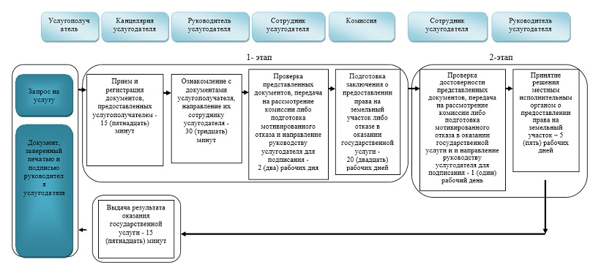

      2. При оказании государственной услуги через Государственную корпорацию

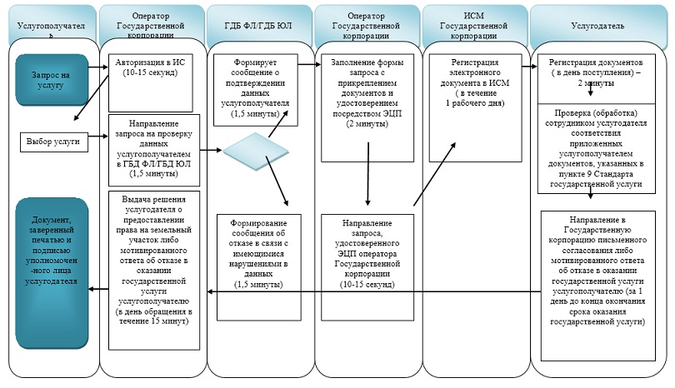

      Условные обозначения:

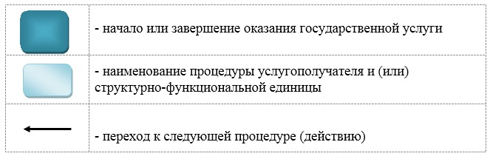

© 2012. РГП на ПХВ «Институт законодательства и правовой информации Республики Казахстан» Министерства юстиции Республики Казахстан